Кадровое обеспечение.
В 2022 – 2023 учебном году в школе всего работающих - 89 человек.
Школа полностью укомплектована квалифицированными кадрами. Коллектив учителей – 66 человек.
Имеют высшее педагогическое образование 63 человека (95%), среднее профессиональное образование педагогической направленности – 3 человека (5%). Обучаются заочно (в магистратуре) – 2 педагога (3%).

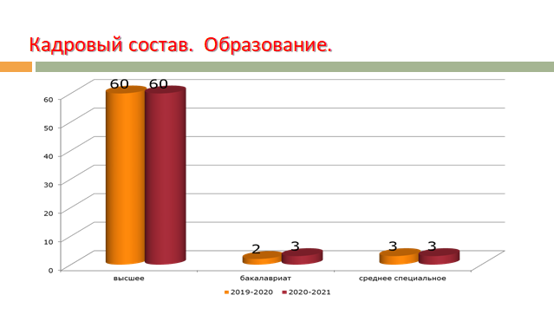
По возрасту: до 35 лет –6 человек, 35-40 лет – 3 человека, 40-50 лет – 28 человек, 50-60 лет – 17 человек, выше 60 лет – 10 человек.

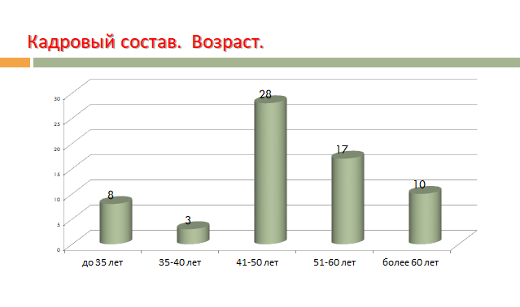

Распределение учителей по стажу педагогической работы.

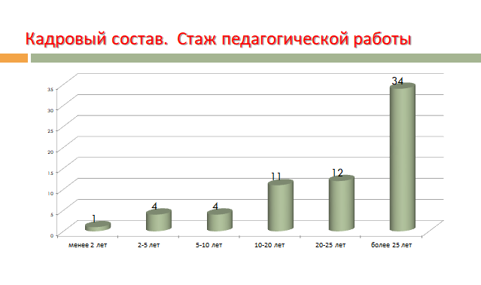

Повышение квалификации. В 2022 году прошли 9 человек
С высшей категорией – 6 учителей (9.1%), с 1-ой – 39 человек (59.09 %), СЗД – 15 человек (22.7% - это, в основном молодые педагоги, учителя, вышедшие из декретного отпуска, учителя - пенсионеры). Аттестованы на первую и высшую квалификационную категорию в 2021 году 9 учителей: высшая категория – 1 человек, 1 категорию – 7, СЗД – 1 человек.

